Naam: Fleur Bronsema

Klas: HO1G

Docent: HHH

Datum: 01-11-2016

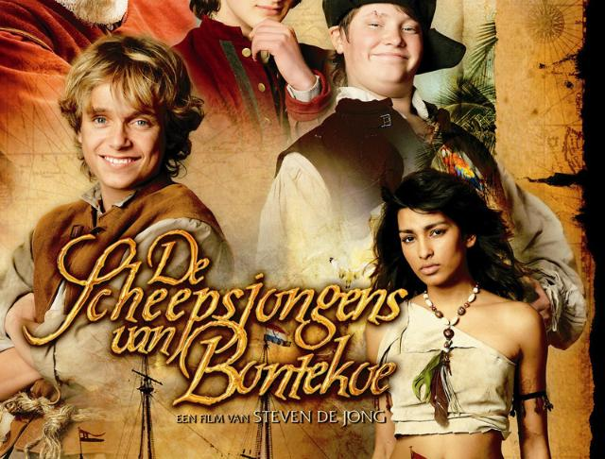

Inhoudsopgave

* Opdracht 1: Gegevens 3
* Opdracht 3 3
* Opdracht 8 6
* Einde 7

[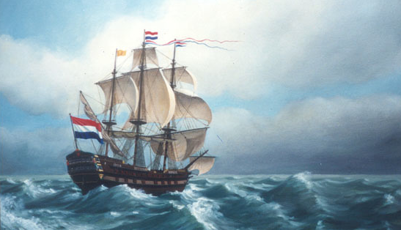](https://www.google.nl/url?sa=i&rct=j&q=&esrc=s&source=images&cd=&cad=rja&uact=8&ved=0ahUKEwj_nd7W5f_PAhXJVxoKHfqLC0MQjRwIBw&url=http://www.foodlog.nl/artikel/de-maaltijd-aan-boord-van-de-voc-schepen/&bvm=bv.136811127,d.d2s&psig=AFQjCNGFwhFRuQ20tmG_x6xk0-BS0gTC_w&ust=1477822934790974)

**Opdracht 1**

Gegevens

* De titel van het boek is de scheepsjongens van Bontekoe
* De schrijver van het boek is Johan Fabricius
* De uitgeverij waar het boek is verschenen heet Leopold
* Het boek is verschenen in het jaar 1924

**Opdracht 3**

[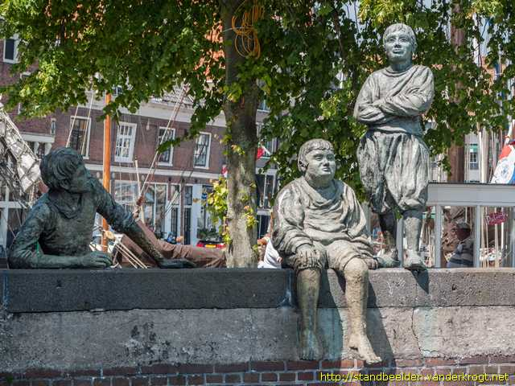](https://www.google.nl/url?sa=i&rct=j&q=&esrc=s&source=images&cd=&cad=rja&uact=8&ved=0ahUKEwiuqc6x1f_PAhWCxhoKHdnMAzgQjRwIBw&url=http://standbeelden.vanderkrogt.net/object.php?record%3DNH30ac&bvm=bv.136811127,d.d2s&psig=AFQjCNGIg_2BPEP6CPz8oLrhgmYYYvO7_Q&ust=1477818580250136)

**Dit is een standbeeld van de drie scheepsjongen turend over het water in Hoorn waar het verhaal zich deels afspeelt. Het verhaal gaat over 3 jongens welke als scheepsjongens meegaan met een V.O.C. schip naar Oost-Indie.**

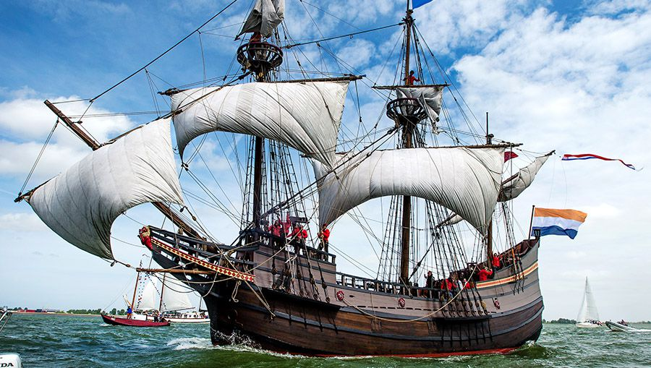

Dit is een V.O.C. (Vereenigde Oostindische Compagnie) schip. Het verhaal speelt zich voor het grootste deel af op het schip “de Noordse Zeewind”. De Schipper heet Bontekoe, vandaar de naam van het boek “de scheepsjongens van Bontekoe".

[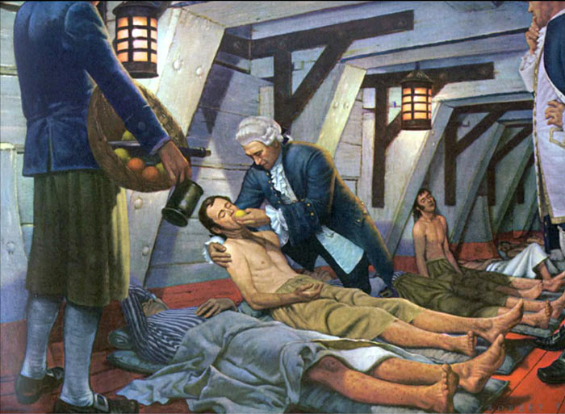](https://www.google.nl/url?sa=i&rct=j&q=&esrc=s&source=images&cd=&cad=rja&uact=8&ved=0ahUKEwjf-IvA2v_PAhUD6xoKHQntC0IQjRwIBw&url=http://www.haaieneiland.nl/scheurbuik.html&bvm=bv.136811127,d.d2s&psig=AFQjCNGMVJg-Zeyx-YzWZcn5wS4dKWzcsg&ust=1477819906872629)

Tijdens de reis op het schip kreeg de bemanning te maken met scheurbuik. Scheurbuik is een ziekte. Deze ziekte wordt veroorzaakt door gebrek aan vitmine C. Dit onder meer als gevolg van een langere tijd geen vers fruit eten.

[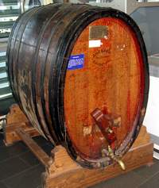](https://www.google.nl/url?sa=i&rct=j&q=&esrc=s&source=images&cd=&cad=rja&uact=8&ved=0ahUKEwjlxdaP3P_PAhUItRoKHV0tCYoQjRwIBw&url=https://tluif.home.xs4all.nl/weblog/N05MAY07.html&bvm=bv.136811127,d.d2s&psig=AFQjCNGnL6tXjXO44lE_VpdZy7oEM2tAZQ&ust=1477820385251894)

Toen Padde, een van de scheepsjongen van Bontekoe, in het ruim van het schip moest zijn liet hij een kaars in een vat met bruskruit vallen. Hierdoor ontstond er een ontploffing waardoor het schip vlam vatte en vervolgens ten onder ging.

[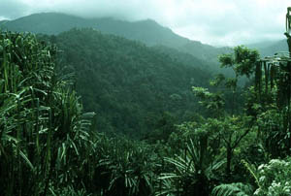](https://www.google.nl/url?sa=i&rct=j&q=&esrc=s&source=images&cd=&cad=rja&uact=8&ved=0ahUKEwjDlfvl2P_PAhVD6xoKHeqtDNAQjRwIBw&url=http://www.indischhistorisch.nl/tweede/oorlog-en-bersiap/oorlog-en-bersiap-birma-siam-spoorlijn-en-de-pakan-baroe-spoorlijn-deel-2-de-pakan-baroe-spoorlijn-de-andere-doden-spoorweg/&bvm=bv.136811127,d.d2s&psig=AFQjCNEsvhpvjbi0ZNeKmMBswj4sNacm9g&ust=1477819273212668)

Het schip is op de Indische Oceaan ten onder gegaan. Van de 200 bemanningsleden zijn er 70 bemanningsleden die dit overleefd hebben. Zij zijn aan land gekomen op Sumatra. Ze wilden naar het dorpje Bantam, maar voordat ze in Bantam waren moesten ze eerst door de oerwoud van Sumatra reizen.

**Opdracht 8**

Dagboek van Peter Hajo ( een hoofd persoon uit het boek)

Beste dagboek,

Het is alweer drie weken geleden dat ik mijn moeder zag. Ik mis moeders zachte stem, hier ook ik alleen maar de schreeuwende schipper en het geruis van de zee. Alleen Padde is er nog voor mij, ook al was dat per ongeluk. Padde is mijn beste vriend, hij wou mij wegbrengen naar het schip. Eenmaal op het schip viel Padde in slaap. Op zee werd padde wakker. Ik kan nog steeds niet geloven dat ik Padde niet hoef te missen. Padde vindt het zelf wel jammer want hij zou in de bierbrouwerij van zijn oom werken, wat uiteindelijk niet is gelukt. Hij is nu een scheepsjongen van Bontekoe, wat hij uiteindelijk wel heeft geaccepteerd. Ik moet nu gaan, want het eten is op tafel.

Dag dagboek

Beste Dagboek,

Er iets ergs is gebeurd. Padde wou een glas wijn. Hij moest daarom naar

wijnkelder waar ook het buskruid staat. Na een hoge golf liet hij de kaars in het buskruid vallen. Het buskruid omplofte en het schip vloog in brand. Ik kon nog net vluchten van het schip samen met Padde en nog een paar anderen. We gingen met twee sloepen verder. Na een lange tijd zagen we net op tijd land. Daar konden we voedsel krijgen. Ik, Rolf, Padde en Harmen gingen met de schipper mee naar het dorp. Nadat de schipper weer naar het sloep was gegaan moesten we ergens heen. Eenmaal aangekomen zaten we gevangen. Na een paar dagen werden we bevrijd door een meisje. Toen konden we onstnappen en weer naar het srand toe gaan waar het sloep ligt. Eenmaal op het strand was iedereen weg! Er lagen alleen twee dode vrienden. Toen moesten we zelf maar gaan. Het meisje die ons bevrijdde zei dat we naar Bantam moesten gaan, maar we moesten we eerst dagen lang door de jungle lopen. Totdat we een dorp zagen. Harmen liep het dorp binnen, maar toen werd hij opgesloten. Ik en Rolf probeerden Harmen ’s nachts te redden. Dit lukte, maar door de afleidingmanoeuvre die we gebruikten, ging de bewaker naar Padde toe. In paniek doodde Padde de bewaker. We liepen verder. Een paar dagen later werd padde ziek. We moesten schuilen. We waren ondertussen in Java. Daar moesten we schuilen. we gingen in een panterhol schuilen. We doodde de panter die erin zat en we haalden een dokter. De dokter gaf padde medicijnen in ruil voor het panter vel. Even later werd Padde weer beter en we liepen weer verder. Na een lange tocht zagen we water. We bouwden een vlot en waagden de oversteek naar het eiland midden op het water. Eenmaal op het eiland zagen we een V.O.C. naar Nederland gaan. We gingen mee en in de winter kwamen we weer heelhuids in Hoorn aan.

Dit Boekverslag is gemaakt door Fleur Bronsema

**Opmerking van Fleur Bronsema:**

Ik heb opdracht 3 en 8 gemaakt, omdat ik opdracht 3 wel leuk vond maar niet echt moeilijk. Daarom heb ik er voor gekozen om nog een extra opdracht erbij te maken.